1.Модифицировать оптимизированную версию функции вычисляющую винсоризированное среднее (их этой лекции) с использованием функции partialsort!()
function winsorized_mean(x::AbstractVector{<:Number}, k::Integer)
n = length(x)
k >= 0 || throw(ArgumentError("k must be non-negative"))
n > 2 * k || throw(ArgumentError("k is too large (2*k >= length)"))

y = copy(x)

partialsort!(y, k + 1)
l = y[k + 1]

partialsort!(y, n - k)
h = y[n - k]

for i in 1:n
if y[i] < l
y[i] = l
elseif y[i] > h
y[i] = h
end
end

return sum(y) / n
end

- 2. Создать оптимизированные версии функций вычисляющих усеченное среднее
function trimmed_mean(x::AbstractVector{<:Number}, k::Integer)
n = length(x)

k >= 0 || throw(ArgumentError("k must be non-negative"))
n > 2 * k || throw(ArgumentError("k is too large (2*k >= length)"))

y = copy(x)

partialsort!(y, k + 1)

partialsort!(y, n - k)

middle_segment = @view y[(k + 1):(n - k)]

return sum(middle_segment) / (n - 2 * k)
end
- Замерить результаты прогонов всех реализованных функций с помощью макро @benchmark и сравнить между собой
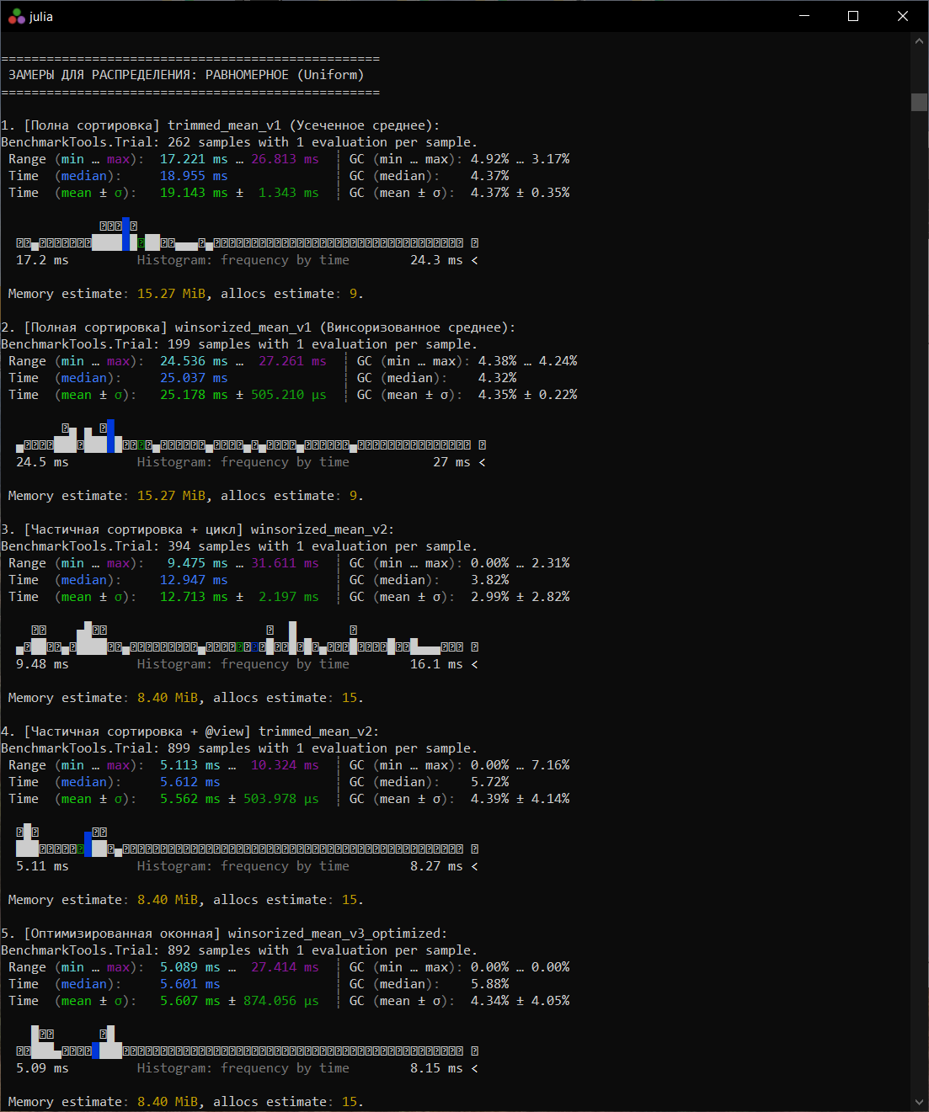
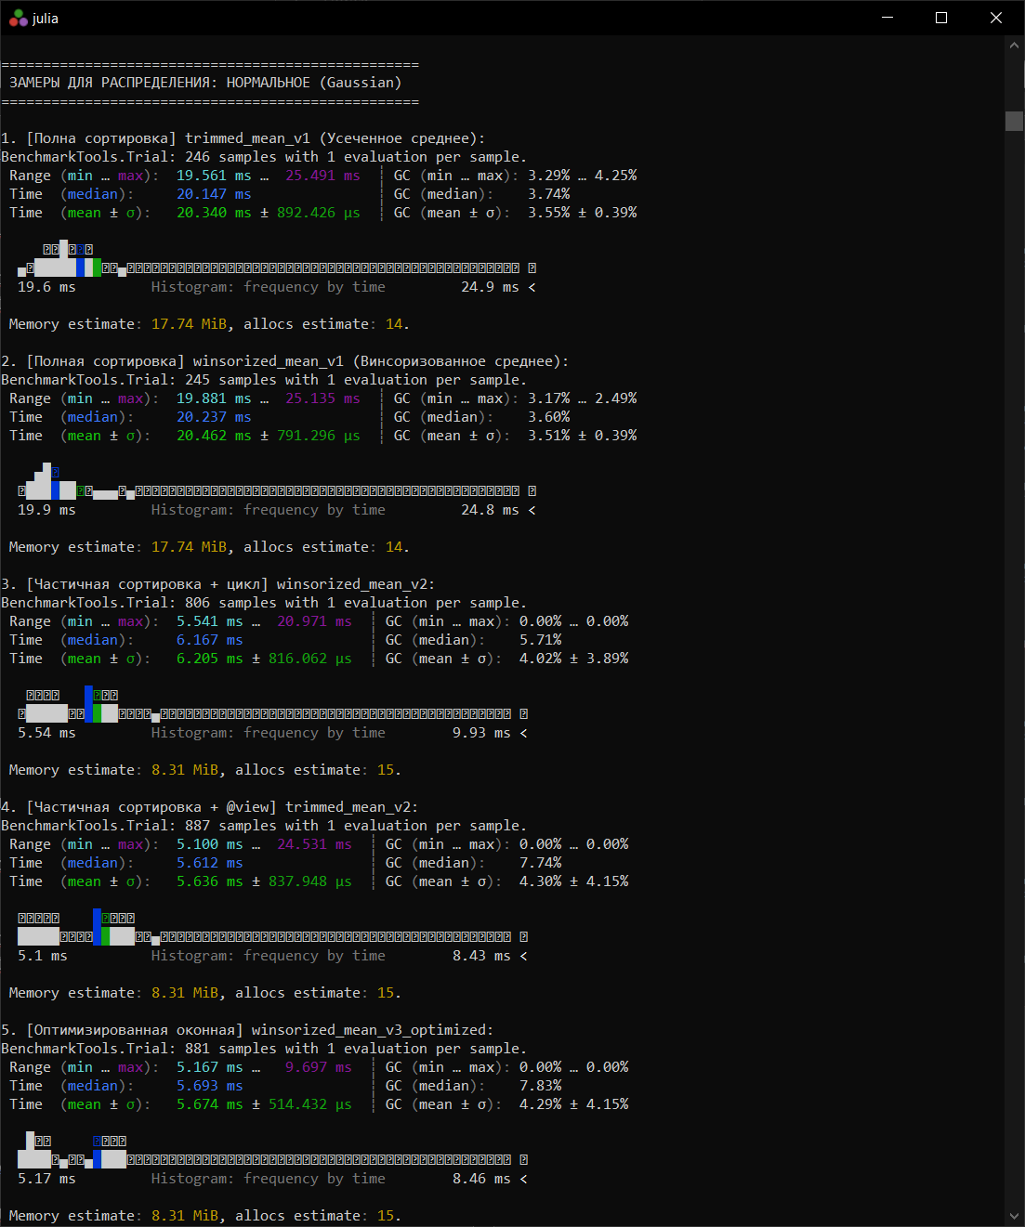
Функции (v1) оказались самыми медленными .
Функция sort занимает около 19–25 мс и задействует 15.27–17.74 МиБ памяти, а Функция partialsort! занимает около 19–25 мс, что почти в 4 раза быстрее и задействует примерно 8.3-8.4 МиБ что в два раза меньше
3. Решить задачи с сайта ipc.susu.ru : 376, 393, 631, 640, 533, 571, 437, 445, 2670, 2665, 1092, 1103, 2482, 2479, 2721, 2727 используя возможности платформы Julia

